Приложение №2
к Договору безвозмездного оказания услуг
от «___» _______________ 2025 г. № ____
Сведения о поступивших в приют для животных
животных без владельцев и животных, от права собственности на которых владельцы отказались,
в информационно-телекоммуникационной сети «Интернет»

Фото | Дата отлова | Населенный пункт и адрес отлова | Вид,  пол,  порода | Прибли-зительный возраст | Окрас, характерис-тика волосяного покрова | Наличие ошейника (шлейки), одежды, клетки, переноски, иного транспор-тировоч-ного устройства | Особые отметины и приметы | Наличие / отсутст-вие стерили-зации / кастра-ции | Физическое состояние животного, особенности походки, передвижения, в том числе вследствие травм | Присвоенный идентификационный номер при маркировании  и чипировании | Дата и причина выбытия животного из приюта
1 | 2 | 3 | 4 | 5 | 6 | 7 | 8 | 9 | 10 | 11 | 12
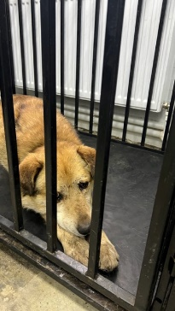 | 21.04.2025г. | Челябинский ГО, Троицкий тракт, д.43а | Собака,  кобель,  б\п | 10л | рыжий | Нет | Вес 30 кг; высота в холке 45см | Нет | Удовлетворительное | Бирка №  Чип 643099001406747  Дело №202  Карточка учета № 1 | 09.06.2025 ПМО
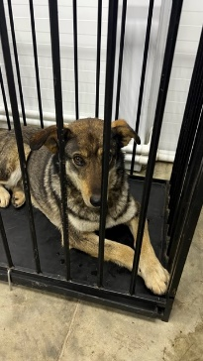 | 21.04.2025г. | Челябинский ГО, Матросова, д.432 | Собака,  сука,  б\п | 5л | Черно-рыжий | Нет | Вес 30 кг; высота в холке 42 см | Нет | Удовлетворительное | Бирка №  Чип 900217000393087  Дело №202  Карточка учета № 2 | 16.06.2025ПМО
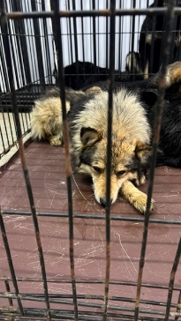 | 21.04.2025г. | Челябинский ГО, ул.Техническая, д.17 | Собака,  кобель,  б\п | 5л | Черно-рыжий | Нет | Вес 26 кг; высота в холке 40см | Нет | Удовлетворительное | Бирка №  Чип 643099001406746  Дело №202  Карточка учета № 3 | 28.05.2025ПМО
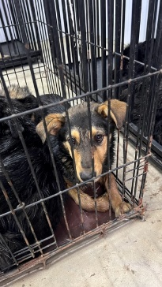 | 21.04.2025г. | Челябинский ГО, ул.Техническая, д.17 | Собака,  сука,  б\п | 1г | Черно-рыжий | Нет | Вес 12 кг; высота в холке 31 см | Нет | Удовлетворительное | Бирка №  Чип 643099001406741  Дело №202  Карточка учета № 4 | 28.05.2025ПМО
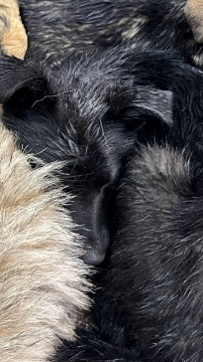 | 21.04.2025г. | Челябинский ГО, ул.Техническая, д.17 | Собака,  кобель,  б\п | 1г | черный | Нет | Вес 15 кг; высота в холке 32 см | Нет | Удовлетворительное | Бирка №  Чип 643099001406740  Дело №202  Карточка учета № 5 | 28.05.2025ПМО

